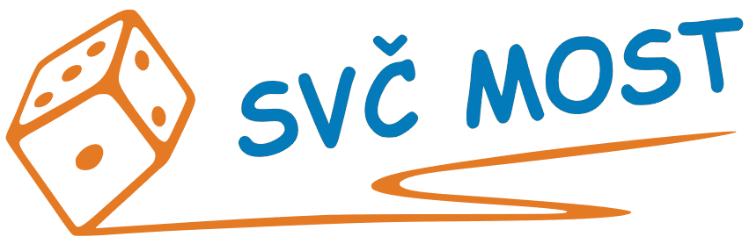

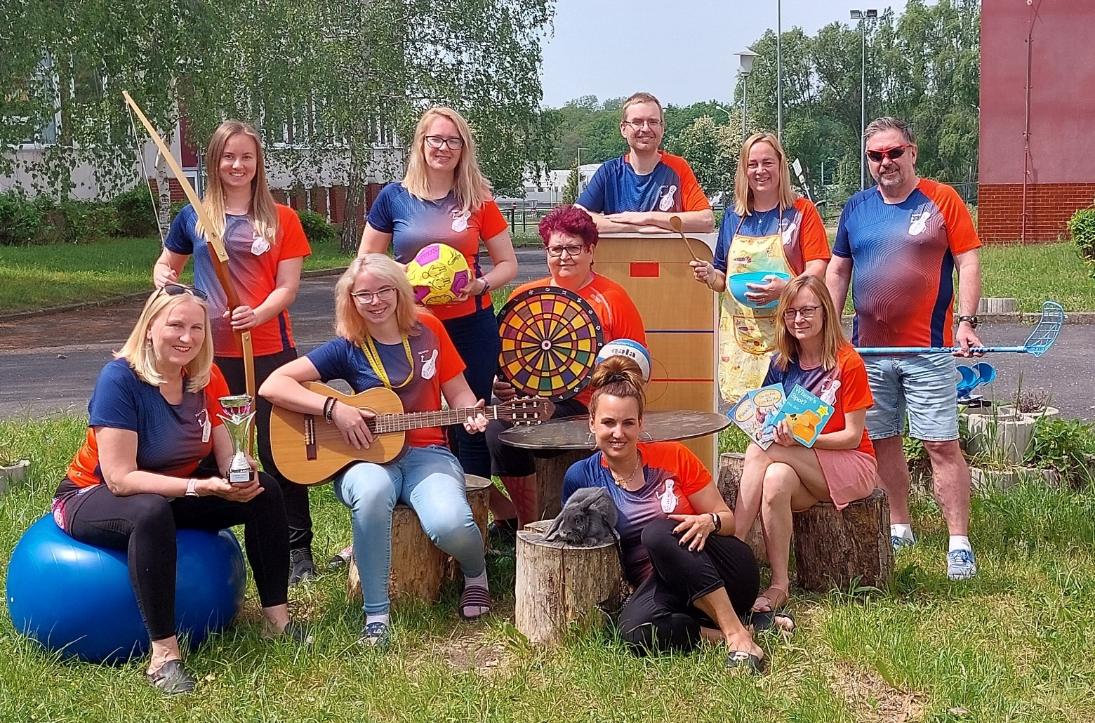

SOUHRNNÁ ZPRÁVA
2023/2024


zabezpečuje celoroční provoz pro všechny věkové kategorie a nabízí:

- zájmové kroužky a vzdělávací kurzy
- vědomostní a sportovní soutěže pro školy
- příměstské a pobytové tábory a rekreace
- tradiční i netradiční zábavné akce
- exkurze pro školy (MŠ, ZŠ, SŠ, VOŠ)
- individuální práci s dětmi, žáky a studenty

ZÁJMOVÁ ČINNOST 2023/2024

S oslavou Dne dětí zveřejňujeme nabídku zájmových útvarů (kroužků) na nadcházející školní rok. Přihlašování začalo 7. června 2023. Některé kroužky, které navazují na činnost, využívají možnost předzápisu. Ten byl spuštěn 2. června 2023. Činnost většiny zájmových útvarů byla zahájena od pondělí 11. září 2023.

Tento školní rok jsme otevřeli 105 kroužků v níže vypsaných oblastech. Z této nabídky je 8 kroužků cíleno na předškolní vzdělávání.
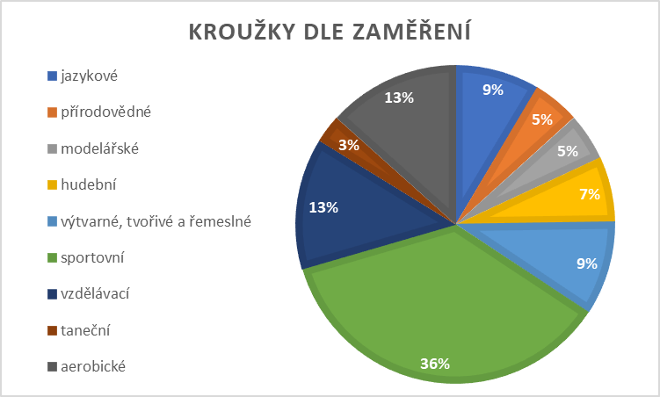
- jazykové (9)
- přírodovědné (5)
- modelářské (5)
- hudební (7)
- výtvarné, tvořivé a řemeslné (10)
- sportovní (38)
- vzdělávací (14)
- taneční (3)
- aerobické (14)

K 31. 10. 2023 (výkaz) bylo přihlášeno do těchto kroužků celkem 1311 účastníků, z čehož je:

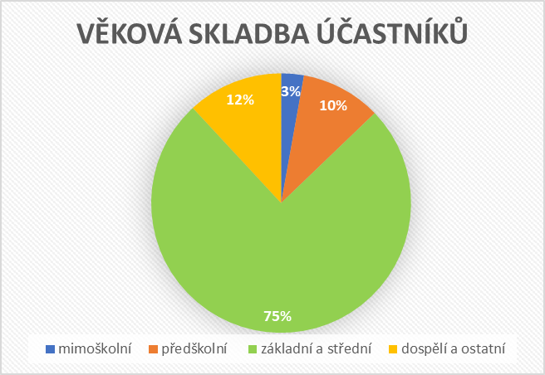
- 131 předškolních dětí
- 987 žáků (ZŠ a SŠ)
- 37 mimoškolních
- 156 ostatních

Dva zájmové útvary se nenaplnily a nebyly otevřeny, jmenovitě nový kroužek „Po stopách umění“ a kroužek „Rarášek III.“ na 18. ZŠ Most. Zájmová činnost kroužků neprobíhala v době podzimních (26. - 29. 10. 2023), vánočních (18. 12. 2023 - 2. 1. 2024) a jarních prázdnin (4. - 10. 3. 2024). K ukončení zájmových kroužků došlo v týdnu od 10. do 16. 6. 2024. K tomuto datu bylo evidováno 1282 přihlášených účastníků. K fluktuaci v rámci počtu účastníků dochází vždy v poletí, kdy se děti přehlašují na jiné aktivity. Procento těchto přestupů je velmi nízké. Ke konci roku také zaznamenáváme zhoršení docházky. S příchodem jara a s blížícím se koncem školního roku se u dětí potýkáme s rozptylem zájmu a pozornosti a také s jistou známkou únavy.

Úroveň a kvalita zájmových útvarů je monitorována pomocí těchto nástrojů pro hodnocení:
- HOSPITACE – od září do června celkem
- ZPĚTNÁ VAZBA – průběžné i závěrečné získání informací od účastníků vedoucími ZÚ
- ZHODNOCENÍ – závěrečné shrnutí průběhu školního roku vedoucím kroužku v deníku ZÚ

ÚSPĚCHY ÚČASTNÍKŮ ZÁJMOVÝCH ÚTVARŮ VE ŠKOLNÍM ROCE 2023-24

V SVČ Most je několik aktivit, které se aktivně účastní soutěží a získávají řadu ocenění a medailí na domácí i mezinárodní úrovni. Patří sem stolní hokeje, aerobiky a automodeláři.

AUTOMODELÁŘI

MČR LM/24 1.místo - Vladimír Basák
3.místo - Kamil Šlachta
1.místo – žáci / celkově 15.místo / - Matěj Kuneš
2.místo – žáci / celkově 20.místo / - Tobias Hansel

MČR MC/24 1.místo - Vladimír Basák
2.místo - Jaroslav Švarc
1.místo – žáci / celkově 15.místo / - Matěj Kuneš
2.místo – žáci / celkově 21.místo / - Tobias Hansel

MČR GT3 AM / týmy / 1.místo - Martin Pilař, Tomáš Antoško ž.
2.místo - Jaroslav Tolar, Marek Jačka, Martin Jačka
3.místo - Vladimír Basák, Zdeněk Hába, Jiří Hába ž.

MČR GT PRO / týmy / 1.místo - Vladimír Basák, Zdeněk Hába, Jiří Hába ž.
3.místo - Martin Pilař, Tomáš Antoško ž.

MČR žáků: PR/32 3.místo - Jiří Hába
PR/24 3.místo - Jiří Hába
GT3 AM 1.místo - Jiří Hába

Mezinárodní vytrvalostní závod 6 hours LMP 1/ LMP 2 / týmy /
2.místo - Vladimír Basák, Zdeněk Hába, Jiří Hába ž.

STOLNÍ HOKEJ

Mistrovství republiky – Meziboří, 2. 12. 2023
BILLIARD-HOCKEY ŠPRTEC
MUŽI – 2. Matyáš Vaníček
ŽENY – 1. Valentina Grimmová
JUNIOŘI – 1. Oliver Čermák, 3. Marek Těšitel
STARŠÍ ŽÁCI – 1. Dalibor Sem, 3. Lukáš Bušo

Mistroství ČR družstev – mládež, Mutěnice, 5. 5. 2024
BILLIARD-HOCKEY ŠPRTEC
JUNIOŘI – tým SVČ Most: 1. místo (Dalibor Sem, Marek Těšitel, Adam Bárta, Petr Komůrka)
ŽÁCI – tým SVČ Most: 3. místo (Jakub Karafa, Petr Pečarka, Vojtěch Kubišta)

Mistrovství republiky 2023 – Brno, 9. 12. 2023
AIR-HOCKEY
ŽENY – 1. Lada Semová, 2. Laura Machová, 3. Alena Laštůvková
JUNIOŘI – 1. Dalibor Sem, 2. Jakub Svoboda, 3. Lukáš Doležal
DRUŽSTVA – 2. místo CRAZY TEAM (Oliver Čermák, Dalibor Sem, Jakub Svoboda, Lukáš Svoboda)

Mistrovství světa ve stolních hokejích – Praha, 17. – 19. 5. 2024
AIR-HOCKEY
JUNIOŘI – 1. Dalibor Sem, 2. Marek Těšitel, 3. Chi Thanh Nguyen (Vietnam)
DRUŽSTVA - 1. ČR (v sestavě také Dalibor Sem)

TÁHLOVÝ HOKEJ CHEMOPLAST
JUNIOŘI - 2. Dalibor Sem
ŽENY - 1. Valentina Grimmová

BILLIARD-HOCKEY ŠPRTEC
JUNIOŘI - 1. Dalibor Sem, 2. Oliver Čermák
ŽENY - 1. Valentina Grimmová
VÍCEBOJ - MULTITABLE
JUNIOŘI - 1. Dalibor Sem, 2. Oliver Čermák

KROUŽEK ŠITÍ
Vyvrcholením pravidelné zájmové činnosti malých švadlenek byla účast na soutěži „ODĚV A TEXTIL“, která se konala v září 2024 v Liberci. Děti spolu s vedoucí Šárkou Štrosnerovou vyrazily na tuto soutěž nasbírat zkušenosti a inspiraci do další práce.

AEROBIK
V soutěžích aerobiku reprezentují SVČ Most 4 týmy, které mají tréninky 2x týdně a jsou rozdělené do věkových kategorií. Jsou to týmy: Motýlci, Berušky, Sluníčka a Sporťák. Výsledky v soutěžích:

CZECH DANCE TOUR
Regionální kolo Ústí nad Labem: 3. Berušky, 2. Sluníčka, 1. Sporťák
Zemské kolo Litoměřice: 5. Berušky, 3. Sluníčka, 1. Sporťák
Republikové kolo Litoměřice: 7. Berušky, 3. Sluníčka, 4. Sporťák

MIA DANCE FESTIVAL
Semifinále Teplice: 2. Motýlci, 1. Berušky, 2. Sluníčka, 1. Sporťák
Semifinále Plzeň: 1. Berušky, 1. Sporťák
Finále Praha: 3. Berušky, 2. Sluníčka
Grandfinále Praha: 4. Sporťák po postupu do užšího finále

ŽIJ POHYBEM
Semifinále Praha: 5. Berušky, 2. Sluníčka, 2. Sporťák
Semifinále Praha: 1. Sporťák
Finále Praha: Sporťák

CZECH DANCE CUP
Semifinále Plzeň: 3. Berušky, 1. Sluníčka, 1. Sporťák

ČESKO SE HÝBE
Postupové kolo Praha: 2. Motýlci, 9. Sluníčka, 4. Sporťák
Postupové kolo Poděbrady: 2. Berušky, 7. Sluníčka

AEROBIK DANCE LEAGE
Praha: 4. Berušky, 1. Sporťák

CHODOVSKÉ BERUŠKY
Praha: 2. Motýlci, 2. Berušky, 2. Sluníčka, 3. Sporťák

BOHEMIA AEROBIK TOUR
Poděbrady: 3. Sporťák

PŘÍLEŽITOSTNÁ ČINNOST 2023/2024

Příležitostná zájmová činnost probíhá nepravidelně v průběhu celého školního roku včetně prázdnin, sobot a nedělí a také ve státní svátky. Pokud není stanoveno jinak, na příležitostné akce se účastník zpravidla nehlásí dopředu. U akcí, jejichž charakter vyžaduje přihlášku, se musí účastník předem nahlásit a zaplatit požadovanou částku před začátkem akce.

Celkový počet akcí: 162 z toho o víkendu 52
Počet účastníků akcí: 17217, z toho o víkendu 9199

Nabídka příležitostné činnosti je velmi pestrá a pokrývá celou škálu aktivit. Mezi populární akce patří nocování v SVČ, které má omezenou kapacitu a vždy je naplněné. Z venkovních akcí jsou tradičně oblíbené akce na Resslu, např. Podzimní putování nebo Jaro je tu. Návštěvnost těchto akcí ovlivňuje počasí. V uplynulém školním roce se bohužel musela zrušit akce Lucerničky sv. Martina. Velký zájem je také o tradiční akce pořádané přímo v areálu SVČ, např. Pálení čarodějnic, Den dětí a den otevřených dveří, Halloween a Mikulášská nadílka.

Řadu akcí připravujeme ve spolupráci s naším zřizovatelem, jsou to např. stezky pro děti na Dni E. Kelleyeho a na Mostecké slavnosti, běh O pohár primátora města Mostu, florbalový turnaj pro základní školy O pohár primátora města Mostu, Technohraní, Mikulášská tramvaj.

Na dalších akcí spolupracujeme s organizacemi v rámci KS3 (komunitní skupina), např. akce Mostík, Říjen pro neziskovky, Rodina svítí Mostu. Městské policii pomáháme při organizaci Dne pro rodinu.

Ve spolupráci s mosteckými základními školami pořádáme akci Masopust. Pro mateřské a základní školy organizujeme výukové exkurze různého zaměření (např. Minizoo, keramika, angličtina), zábavné programy na zahradě SVČ, miniturnaje ve stolních hokejích a další. Pro střední a vyšší odborné školy připravujeme odborné exkurze.

Během podzimních, pololetních a velikonočních prázdnin nabízíme výlety pro děti školou povinné.

TÁBOROVÁ ČINNOST 2023/2024

V době jarních a letních prázdnin pořádáme příměstské a pobytové tábory a pro rodiny s dětmi nabízíme pobyt u moře nebo na horách. Během podzimních prázdnin se tradičně koná soustředění týmů aerobiku v Janově nad Nisou. O jarních prázdninách jsme zorganizovali jeden lyžařský pobyt pro děti i rodiče, kterého se zúčastnilo 31 lyžařů. Z důvodů vysokých nákladů se již nedaří oslovit pouze děti, a tak je pobyt organizován pro celé rodiny. Další aktivitou jarních prázdnin byl příměstský tábor s kapacitou 33 účastníků a s pětidenním programem.

Obrovský zájem je o tábory během letních prázdnin. Tradičně jsme připravili dva pobytové tábory v Janově nad Nisou, na které vyjelo celkem 103 táborníků. Opět se nám podařilo rozšířit nabídku příměstských táborů, které organizují interní pedagogové i externí pracovníci. Celkem 19 příměstských táborů s velmi rozmanitou náplní se postaralo o 475 žáků. V nabídce byly tábory sportovní, jazykové, výletní, modelářské, tematické. Novinkou byla spolupráce s Českým olympijským výborem na olympijských příměstských táborech, které se letos konaly u příležitosti olympiády v Paříži na jezeře Most.

V neposlední řadě se opět podařilo připravit i pobyt u moře. Celkem 30 účastníků odletělo za sluníčkem do Bulharska.

V rámci porady pedagogů při zahájení nového školního roku proběhla diskuze a předání zkušeností z příměstských a pobytových táborů.

Tábory v číslech dle výkazu:

Tábory | Celkem | Pobytové akce 5 a více dnů | Příměstské tábory
Počet táborů | 29 | 5 | 24
Počet účastníků | 1 078 | 212 | 866
Počet osobodní | 6 503 | 2 242 | 4 261
Počet pracovníků | 98 | 18 | 80

SPONTÁNNÍ ČINNOST 2023/2024

Spontánní zájmová činnost probíhá nepravidelně v průběhu celého školního roku mimo prázdnin, sobot, nedělí a také mimo státní svátky. Do spontánní činnosti řadíme tyto aktivity: stolní tenis, stolní fotbal a air-hockey. Čtenářské a společenské koutky jsou využívány rodiči během odpoledního čekání na děti a dopoledne dětmi na vědomostních soutěžích MŠMT.

Do spontánní činnosti zahrnujeme i návštěvy rodičů s dětmi v mateřském centru. Ve školním roce 2023-24 spontánně navštívilo SVČ celkem 2604 účastníků.

INDIVIDUÁLNÍ ČINNOST 2023/2024

SVČ nabízí konzultační a poradenskou činnost, poskytuje odbornou praxi studentům středních a vyšších odborných škol.

VĚDOMOSTNÍ A SPORTOVNÍ SOUTĚŽE VYHLAŠOVANÉ MŠMT

SVČ Most organizuje okresní kola vědomostních soutěží vyhlašovaných Ministerstvem školství, mládeže a tělovýchovy. Ve školním roce 2023-2024 jsme zorganizovali celkem 19 okresních kol, kterých se zúčastnilo celkem 3087 soutěžících.

Sportovní soutěže byly organizovány ve spolupráci s AŠSK. Celkem proběhlo 19 okresních kol (včetně základních kol a finále), např. volejbalu, basketbalu, florbalu, minifotbalu, vybíjené. Celkem se těchto soutěží zúčastnilo 2052 soutěžících.

INFORMOVANOST

SVČ Most využívá tyto možnosti v informování účastníků a veřejnosti:
- Email
- Webové stránky
- Mobilní rozhlas
- Facebook
- Instagram – nově od června 2024
DOTAZNÍKOVÉ ŠETŘENÍ 2024

Na základě dotazníkového šetření jsme získali zpětnou vazbu od veřejnosti. Celkově převažuje spokojenost s nabídkou činnosti. Jednotlivé připomínky se týkaly nabídky aktivit pro předškolní děti, což bylo zohledněno v nabídce na nový školní rok. Dále byly uváděny možnosti posílení nabídky kroužků, případně kapacity. Nabídka kroužků vychází z personálních a dalších možností a navrhované (např. specifické sportovní aktivity nebo kapacita jazykových kroužků) není možné zajistit. Připomínky týkající se nedostatku míst na příměstských táborech byly vyřešeny ještě před zveřejněním dotazníku navýšením kapacity příměstských táborů na léto 2024.
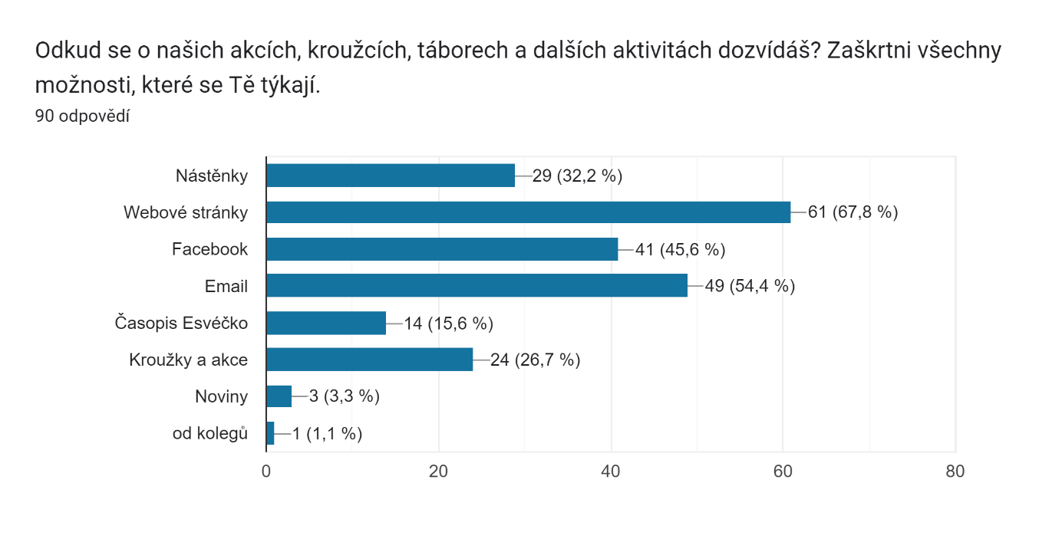
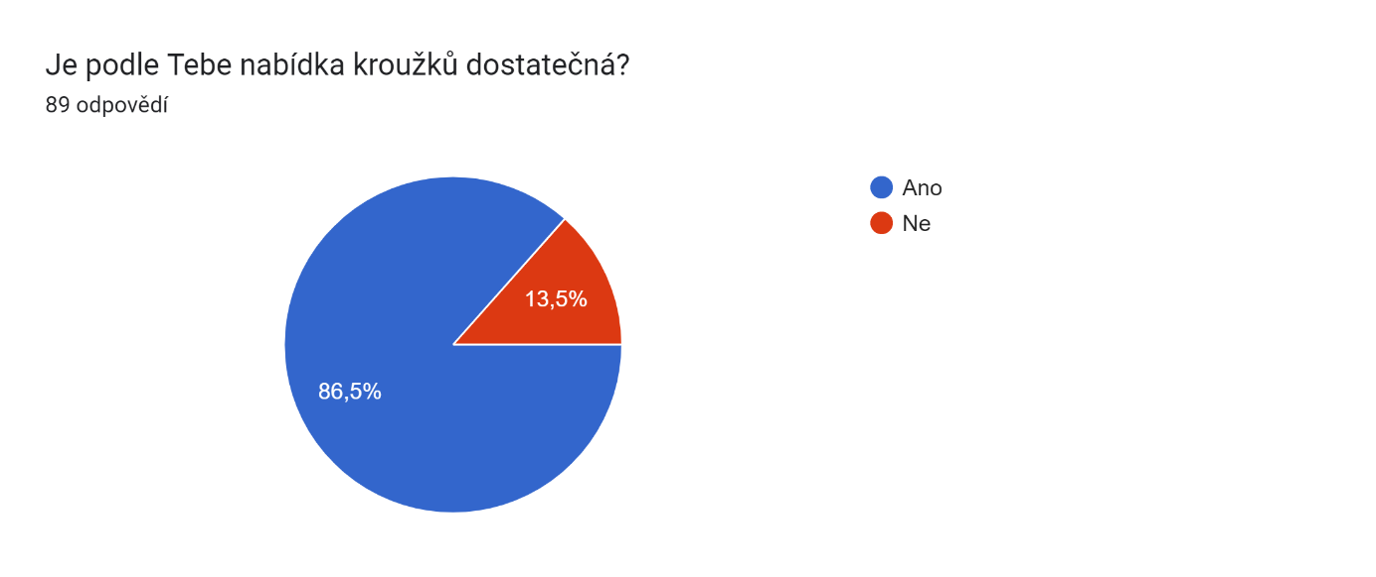
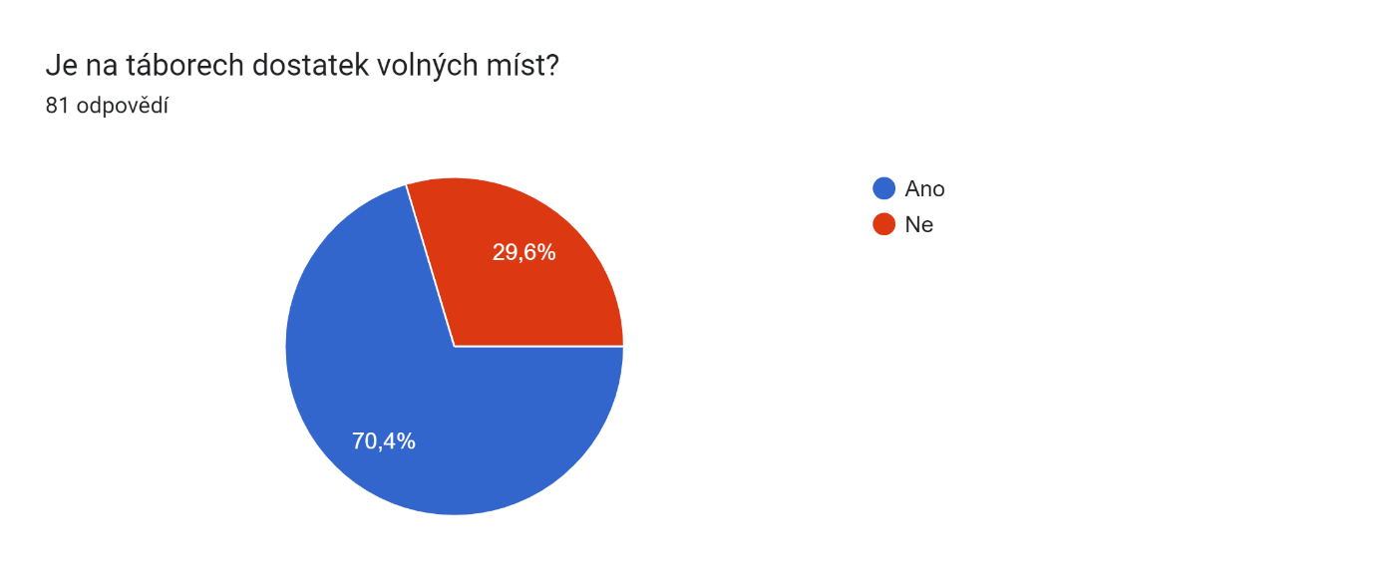

ČASOPIS SVČ MOST ESVÉČKO 2024

Vychází cca 6 x ročně a informuje o aktivitách SVČ Most, ale také prezentuje volnou tvorbu členů kroužků. Na vydávání se podílejí pedagogové SVČ, členové kroužků a účastníci akcí. Již vydaná čísla časopisu jsou archivována na webu SVČ Most. Nové číslo je rozesíláno systémem mobilního rozhlasu.

MATEŘSKÉ CENTRUM DUHOVÁ ŠKOLIČKA V SVČ

Mateřské centrum je zpravidla otevřeno od září do června. Provoz je ve všední dny rozdělen na dopolední a odpolední část, kdy mohou rodiče s dětmi přijít a využít volnou hernu. MC připravuje 2 akce v měsíci pro nejmenší děti a jejich rodiče. Nejčastěji se jedná o pohybové soutěže a kreativní tvoření. V nabídce MC je možnost využití prostor pro narozeninové oslavy s programem či bez programu.

Návštěvnost MC od září 2023 do června 2024: 2061 účastníků

Největší zájem je o pravidelné aktivity MC: cvičení rodičů a dětí a duhové hraní. Na začátku a s koncem školního roku je účast nižší. Největší zájem je v chladném období roku. V tomto školním roce zasáhlo do návštěvnosti a provozu centra stěhování prostor MC z důvodů rekonstrukce mateřské školy (MŠ Albrechtická 414), která se do prostor MC provizorně nastěhovala. Nyní má mateřské centrum omezené prostory a zkrácenou dopolední provozní dobu, protože herna je využívána jako jídelna pro zmíněnou mateřskou školu. Nevýhodou jsou menší prostory a potřeba přechodů na aktivity MC. Výhodou je jednoduchý přístup, neboť nyní se MC nachází přímo u vchodu do SVČ s vyhrazeným prostorem pro kočárky.

